VYSVĚTLENÍ ZADÁVACÍ DOKUMENTACE č. 1
Zadavatel:
Nemocnice Žatec, o.p.s
jednající: Mgr. Ing. Jindřich Zetek, ředitel
sídlo: Husova 2796, 438 01 Žatec
IČ: 25026259
DIČ: CZ25026259
Zapsána v OR vedeném Spisová značka: O 11 vedená u Krajského soudu v Ústí nad Labem
Název veřejné zakázky (včetně částí): | RTG přístroje II. - část 2 Pojízdný RTG digitální přístroj
Evidenční číslo zakázky: | REACT 029/2022
Dotaz č. 1 | 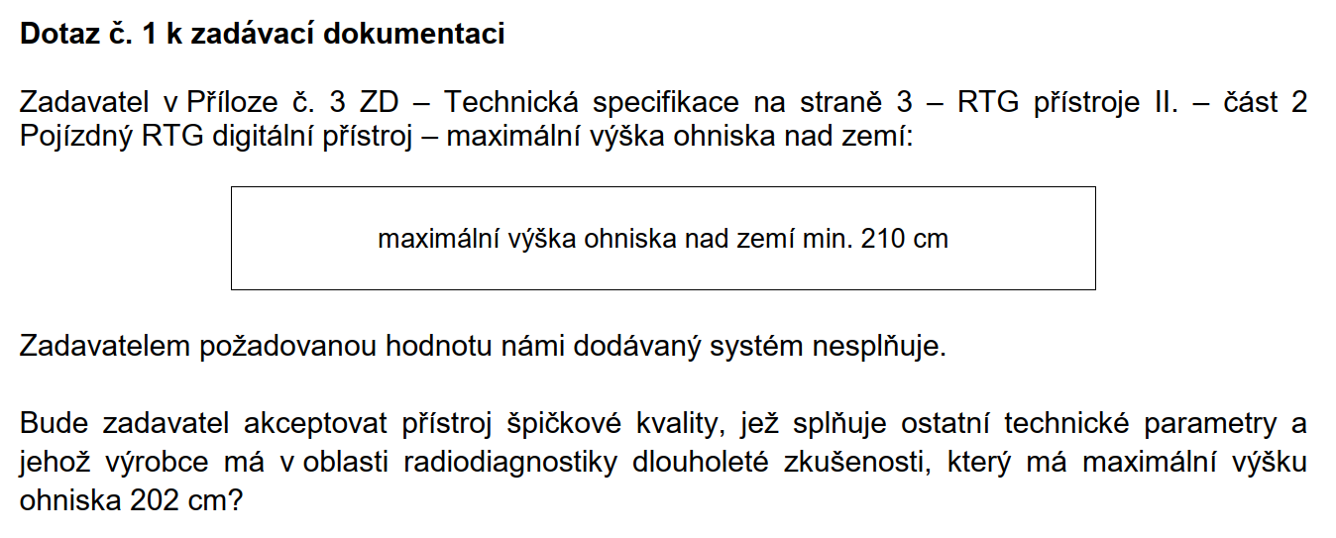
Odpověď: | Ne. Zadavatel trvá na požadovaném parametru, z důvodu možnosti nastavení optimální vzdálenosti a zamezení geometrického zkreslení obrazu.
Dotaz č. 2 | 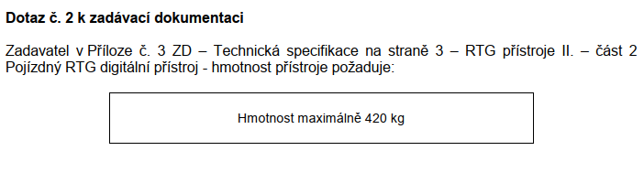  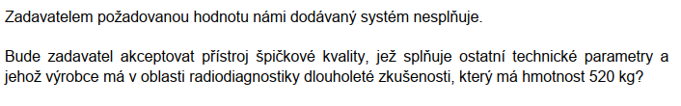
Odpověď: | Ne. Zadavatel trvá na požadovaném zadání technické specifikace. Zadavatel požaduje co možná nejnižší hmotnost pojízdného přístroje z důvodu komfortu při manipulaci a převozu přístroje mezi jednotlivými pavilony.
Dotaz č. 3 | 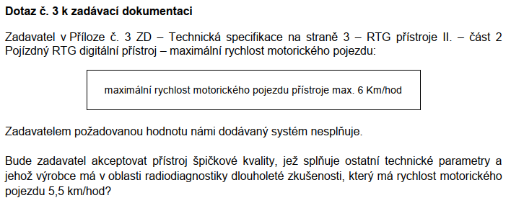
Odpověď: | Zadavatel definoval parametr maximální rychlosti motorického pojezdu přístroje max. 6 km/hod. Pokud tazatel nabízí rychlost motorického pojezdu 5,5 km/hodinu, tak tento parametr splňuje, jelikož maximální hodnotu rychlosti pojezdu nepřesahuje.

